**AuthController – Section Wrap Up**

**In AuthController -> update below line**

@RequestMapping("/auth")

**to**

@RequestMapping("api/v1/auth")

**Output**

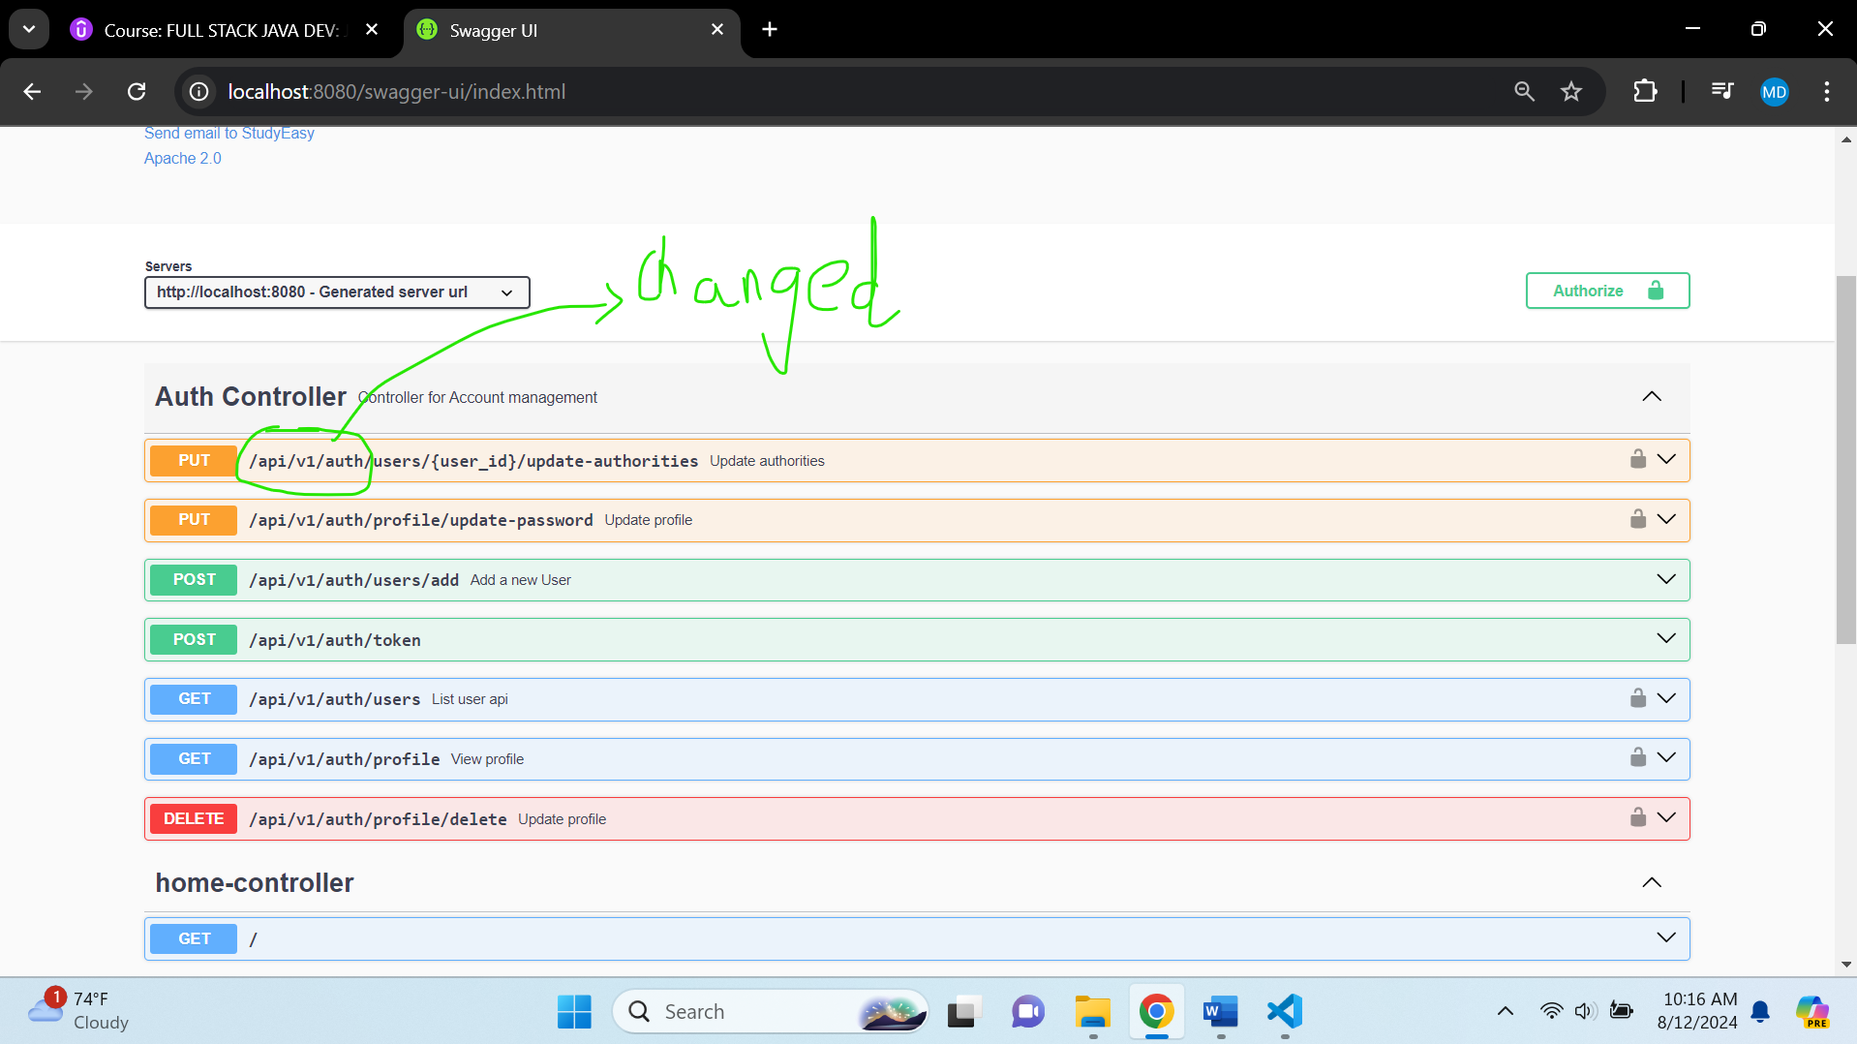

**Update SecurityConfig.java -> update securityfilterchain method**

@Bean

    public SecurityFilterChain securityFilterChain(HttpSecurity http) throws Exception {

        http

                // CSRF configuration

                .csrf(csrf -> csrf

                        .disable()) // Disable CSRF for stateless JWT authentication

                // Frame options for H2 console

                .headers(headers -> headers

                        .frameOptions(frameOptions -> frameOptions.sameOrigin()))

                // Authorization configuration

                .authorizeHttpRequests(authorize -> authorize

                        .requestMatchers("/").permitAll()

                        .requestMatchers("/api/v1/auth/token").permitAll()

                        .requestMatchers("/api/v1/auth/users/add").permitAll()

                        .requestMatchers("/api/v1/auth/users").hasAuthority("SCOPE_ADMIN")

                        .requestMatchers("/api/v1/auth/users/{user_id}/update-authorities").hasAuthority("SCOPE_ADMIN")

                        .requestMatchers("/api/v1/auth/profile").authenticated()

                        .requestMatchers("/api/v1/auth/profile/update-password").authenticated()

                        .requestMatchers("/api/v1/auth/profile/delete").authenticated()

                        .requestMatchers("/swagger-ui/**").permitAll()

                        .requestMatchers("/v3/api-docs/**").permitAll()

                        // .requestMatchers("/test").authenticated() // `/test` requires authentication

                )

                // JWT-based authentication

                .oauth2ResourceServer(oauth2 -> oauth2

                        .jwt(Customizer.withDefaults()))

                // Stateless session management

                .sessionManagement(session -> session

                        .sessionCreationPolicy(SessionCreationPolicy.STATELESS))

                .headers(headers -> headers

                        .frameOptions(frameOptions -> frameOptions.sameOrigin())); // Required for H2 console

        return http.build();

    }

**All the Outputs are displayed in the pdf folder - .pdf ; Please check it out**